Universidad Autónoma "Gabriel René Moreno"
Facultad de Ingeniería en Ciencias de la Computación y Telecomunicaciones
"School of Engineering"

Programa de Maestría
Maestría en Inteligencia Artificial
Módulo 10: Natural Language Processing (NLP), Text Analytics, Search
Laboratorio 4: Agentes Inteligentes con CrewAI
Fact-Checker de Patrimonio Cultural Boliviano
Docente: Danny Huanca Sevilla
Estudiante: Veronica Tancara Casilla

2 de abril de 2026

1. Introducción
El presente laboratorio implementa un sistema multi-agente basado en CrewAI para verificar automáticamente aseveraciones (claims) sobre el origen de danzas y expresiones culturales bolivianas. Ante la creciente atribución errónea de danzas bolivianas a otros países — particularmente en plataformas como TikTok donde creadores de contenido peruanos reclaman la autoría de danzas como la Morenada, la Diablada y el Caporal — este sistema busca evidencia verificable en internet para emitir un veredicto fundamentado.

2. Descripción del caso de uso

2.1 Problema
La apropiación cultural de danzas bolivianas es un fenómeno recurrente en redes sociales. Verificar manualmente cada claim requiere:
- Buscar fuentes históricas y académicas sobre el origen de la danza
- Revisar declaratorias oficiales (UNESCO, ministerios de cultura)
- Contrastar versiones de ambos países
- Evaluar la credibilidad de cada fuente
- Emitir un veredicto fundamentado
Un fact-checker humano puede tardar horas en verificar un solo claim. Un sistema de agentes puede procesarlo en minutos.

2.2 Solución propuesta
Se diseñó un sistema de tres agentes especializados:
Agente | Rol | Herramientas
Investigador Cultural | Busca fuentes sobre el origen de la danza | Serper Search API
Verificador de Hechos | Contrasta fuentes, evalúa credibilidad, identifica consenso | Razonamiento del LLM
Redactor de Veredicto | Emite veredicto estructurado con evidencia | Razonamiento del LLM

2.3 Stack tecnológico
- CrewAI 1.12 — Framework de orquestación multi-agente
- Google Gemini 2.5 Flash — LLM para razonamiento
- Serper Search API — Búsqueda web en tiempo real
- Python 3.13 — Entorno de ejecución

3. Arquitectura del sistema

3.1 Flujo de ejecución
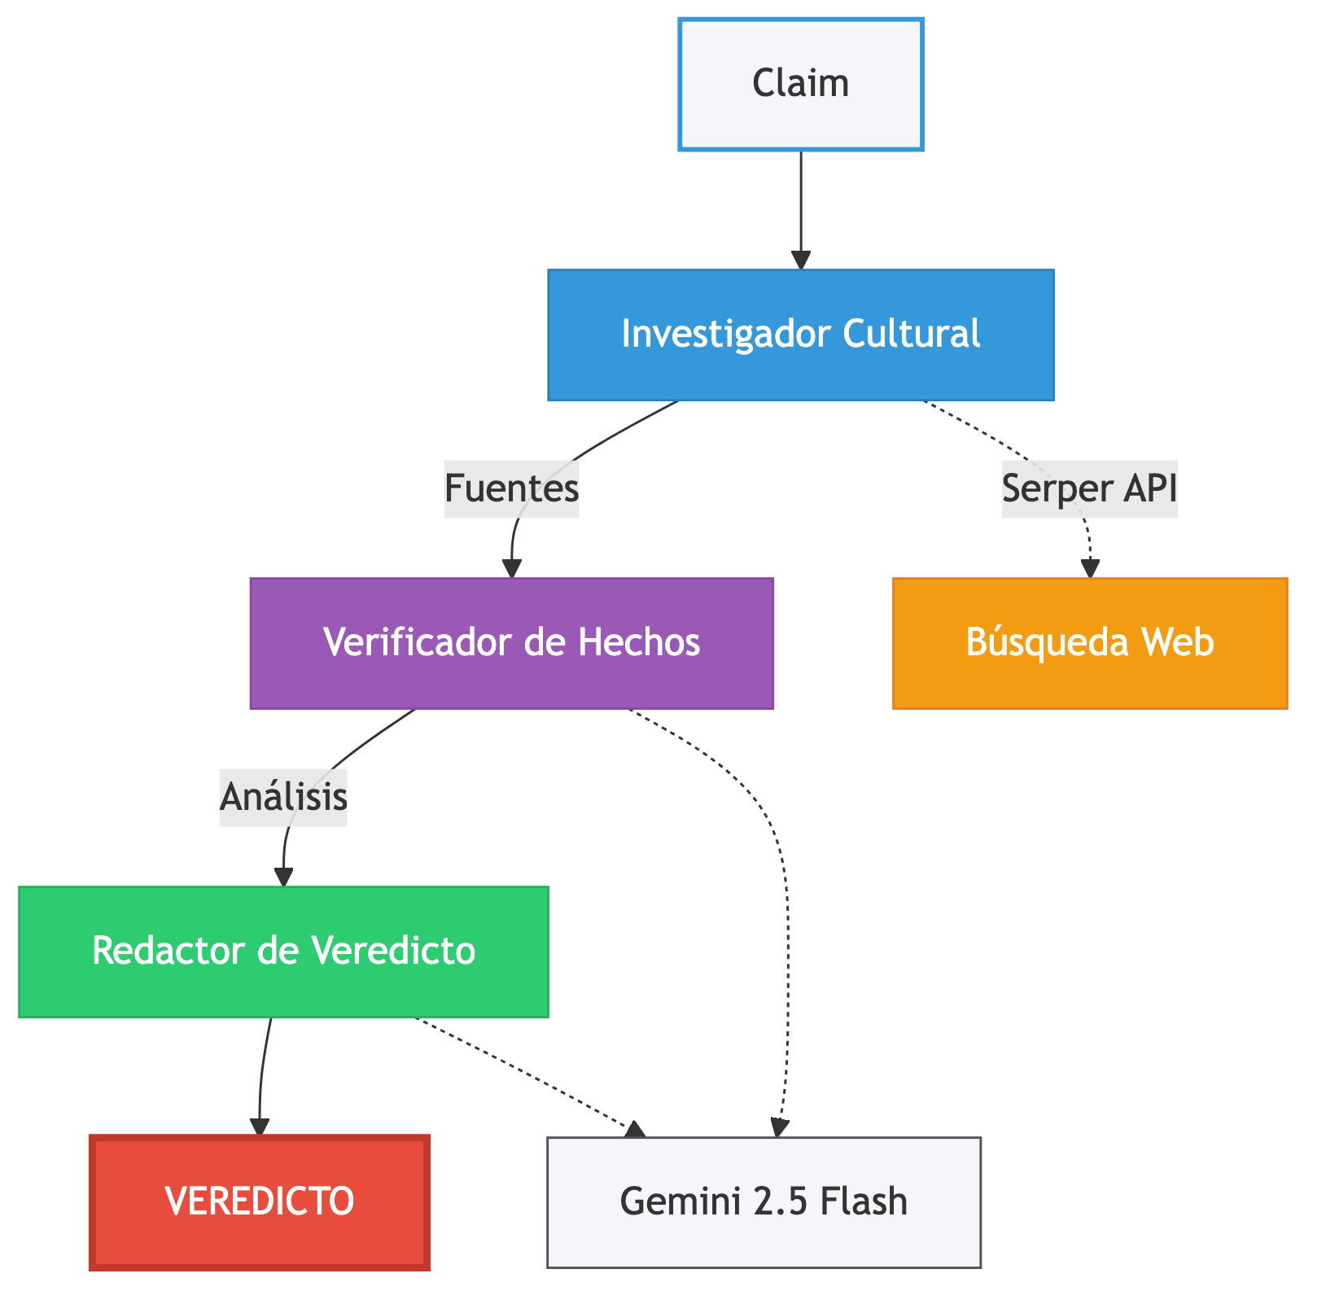

3.2 Escala de veredictos
El sistema utiliza una escala estándar de fact-checking:
- VERDADERO — La evidencia confirma el claim
- PARCIALMENTE CIERTO — Hay elementos verdaderos pero el claim es impreciso
- FALSO — La evidencia contradice el claim
- SIN EVIDENCIA SUFICIENTE — No hay fuentes confiables para determinar

4. Claims verificados
Se seleccionaron 4 aseveraciones que circulan frecuentemente en redes sociales. Tres claims falsos sobre apropiación cultural y uno verdadero como control:
# | Claim | Veredicto
1 | La Morenada es una danza originaria de Perú | FALSO
2 | La Diablada se originó en Puno, Perú | FALSO
3 | El Caporal es una danza peruana | FALSO
4 | El Pujllay es una danza boliviana | VERDADERO

4.1 Claim 1: La Morenada
Veredicto: FALSO. Las fuentes más creíbles (BBC Mundo, Wikipedia, universidades) sitúan el origen en la región altiplánica o el histórico Alto Perú. Bolivia cuenta con reconocimiento de la UNESCO (Carnaval de Oruro) y la Ley 135 de 2011 que declara la Morenada como Patrimonio Cultural e Inmaterial de Bolivia.

4.2 Claim 2: La Diablada
Veredicto: FALSO. Las fuentes indican que la Diablada tiene sus raíces en Oruro, Bolivia. Wikipedia y medios como La República e Infobae la describen como de origen altiplánico, no exclusivamente puneño. Un historiador peruano reconoce que la danza fue llevada desde Bolivia a Puno en 1918.

4.3 Claim 3: El Caporal
Veredicto: FALSO. Múltiples fuentes confirman que fue creada por los hermanos Estrada Pacheco en La Paz, Bolivia, en 1969. La Cámara de Diputados de Bolivia celebra oficialmente su origen boliviano. Si bien es popular en Perú, ninguna fuente confiable la atribuye como creación peruana.

4.4 Claim 4: El Pujllay (control)
Veredicto: VERDADERO. La UNESCO inscribió "El Pujllay y el Ayarichi" como Patrimonio Cultural Inmaterial de la Humanidad, describiéndolo como manifestación de la cultura Yampara de Chuquisaca, Bolivia. Este claim de control demuestra que el sistema no emite "FALSO" indiscriminadamente.

5. Lecciones aprendidas

5.1 Comparación de LLMs
Durante el desarrollo se probaron diferentes modelos:
LLM | Tipo | Resultado Morenada | Resultado Caporal | Calidad
Gemini 2.5 Flash | API remota | FALSO (correcto) | FALSO (correcto) | Alta — fuentes sólidas
Llama 3.1 8B | Local (Ollama) | PARCIALMENTE CIERTO (incorrecto) | PARCIALMENTE CIERTO (incorrecto) | Baja — no interpreta bien
Gemma 2 9B | Local (Ollama) | No soporta tools | — | No compatible
La diferencia de calidad entre un modelo grande (Gemini) y uno local (Llama 8B) es notable: ambos recibieron las mismas fuentes de búsqueda, pero Llama no logró sintetizar un veredicto correcto. Esto demuestra que la búsqueda web sola no es suficiente — se requiere capacidad de razonamiento para contrastar fuentes.

5.2 Limitaciones de rate limits
El tier gratuito de Gemini (20 RPD) resultó insuficiente para el sistema multi-agente, que requiere ~30 llamadas por claim. Fue necesario habilitar billing en Google Cloud para acceder a 1,500 RPD. Esto evidencia un desafío práctico en la adopción de agentes LLM con APIs gratuitas.

5.3 Diseño de agentes
- Los prompts concisos y directos reducen el número de llamadas al LLM
- La separación de roles (investigar → verificar → redactar) produce resultados más estructurados que un solo agente haciendo todo
- El agente investigador debe usar herramientas de búsqueda; sin ellas, el LLM inventa fuentes

6. Preguntas reflexivas

6.1 ¿Cuáles fueron las fortalezas y debilidades del agente CrewAI en la prueba?
Fortalezas: - La orquestación secuencial de agentes permite descomponer tareas complejas en subtareas especializadas - La integración con herramientas externas (búsqueda web) permite verificar información en tiempo real - Los veredictos generados son estructurados, fundamentados y reproducibles
Debilidades: - Alto consumo de tokens y llamadas al LLM (~30 por claim) debido al razonamiento interno de CrewAI - Dependencia total de la calidad del LLM: con modelos pequeños los resultados son incorrectos - Sin verificación de la veracidad de las fuentes encontradas — confía en lo que devuelve el buscador

6.2 ¿En qué escenarios reales se podría automatizar este tipo de análisis?
- Verificación de noticias y desinformación en medios de comunicación bolivianos
- Defensa del patrimonio cultural ante organismos internacionales (UNESCO, OEA)
- Monitoreo de redes sociales para detectar y responder a claims de apropiación cultural
- Educación — generación automática de fichas educativas sobre el origen de expresiones culturales

6.3 ¿Estas tecnologías acabarán con muchos trabajos actuales?
El sistema automatiza la parte mecánica (buscar, organizar, estructurar) pero requiere supervisión humana para:
- Verificar que las fuentes citadas sean reales y accesibles
- Evaluar contexto político y cultural que el LLM podría malinterpretar
- Validar veredictos en casos donde la evidencia es ambigua
Un verificador con herramientas de agentes puede verificar 10 claims en el tiempo que antes verificaba 1, lo cual amplifica su capacidad sin reemplazarlo.

7. Métricas de ejecución
Métrica | Valor
Claims verificados | 4
Tokens de entrada | 447,876
Tokens de salida | 90,939
Total de tokens | 538,815
Llamadas al LLM | 120
Promedio por claim | 134,703 tokens

8. Conclusiones
- Se implementó exitosamente un sistema de fact-checking multi-agente que verifica claims sobre patrimonio cultural boliviano usando búsqueda web y razonamiento de LLM.
- El sistema identificó correctamente 3 claims falsos sobre apropiación cultural (Morenada, Diablada, Caporal) y 1 claim verdadero (Pujllay), citando fuentes como UNESCO, BBC Mundo y legislación boliviana.
- La calidad del LLM es determinante: modelos grandes (Gemini) producen veredictos correctos mientras que modelos locales pequeños (Llama 8B) fallan en la interpretación de la misma evidencia.
- El caso de uso demuestra el potencial de los agentes LLM como herramientas de defensa del patrimonio cultural, automatizando la verificación de claims que circulan masivamente en redes sociales.

